Previsioni occupazionali in provincia di Salerno nel mese di Gennaio 2026
In provincia di Salerno nel mese di gennaio sono programmate 9.170 entrate e nel trimestre gennaio – marzo26 27.240; nella regione Campania 41.700, e in Italia complessivamente 527.000.
Le entrate nella provincia salernitana risultano in aumento rispetto allo scorso anno, +9,2% sul mese e +2,8% prendendo a riferimento l’intero trimestre.
L’Industria nel complesso presenta un andamento sostanzialmente stabile rispetto al 2025; se si considerano però le previsioni per il trimestre, le entrate programmate dal comparto Costruzioni risultano in calo (-4%), mentre crescono del 3% quelle dell’Industria manifatturiera e Public utilities.
I Servizi presentano un andamento delle assunzioni in aumento, +15,2% su base annua e +4,2% sul trimestre. Ad offrire le maggiori opportunità lavorative sono i Servizi alle imprese, che presentano anche la crescita più significativa (+27,7% su base mensile e +10% su base trimestrale) rispetto al 2025. In significativo aumento le richieste dai Servizi alla persona con un +18,1% sul mese e un +8,3% sul trimestre, mentre in leggere calo le previsioni per il commercio. Andamento positivo per i Servizi di alloggio e ristorazione e servizi turistici solo su base mensile (10,8%) ma non trimestrale (-0,8%).
Nel mese di gennaio resta stabile nella nostra provincia la difficoltà di reperimento, in 38 casi su 100 le imprese prevedono che sarà arduo trovare i profili desiderati, a livello nazionale sono circa 46 su 100. La domanda delle imprese rivolta ai giovani è pari al 23%, e quella rivolta ai lavoratori immigrati del 19% (erano rispettivamente il 26% e il 15% a gennaio 2025).
ENTRATE PREVISTE per settore di attività e tipologia contrattuale (%)
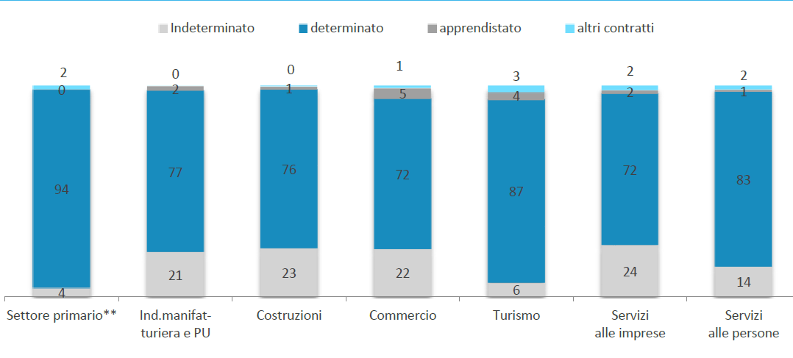Fonte: Unioncamere – Ministero del lavoro e delle politiche sociali - Sistema Informativo Excelsior, 2025

Nel complesso nel mese di gennaio:
- le entrate previste si concentreranno per il 62% nel settore dei servizi e per il 69% nelle imprese con meno di 50 dipendenti;
- nel 16% dei casi le entrate previste saranno stabili, ossia con un contratto a tempo indeterminato o di apprendistato, mentre nell’84% saranno a termine (a tempo determinato o altri contratti con durata predefinita);
- il 19% sarà destinato a dirigenti, specialisti e tecnici, quota inferiore alla media nazionale (23%);
- il 14% delle entrate previste sarà destinato a personale laureato;
- le tre figure professionali più richieste concentreranno il 26% delle entrate complessive previste;
- per una quota pari al 71% delle entrate viene richiesta esperienza professionale specifica.

ENTRATE PREVISTE PER LIVELLO DI ISTRUZIONE NEL MESE*

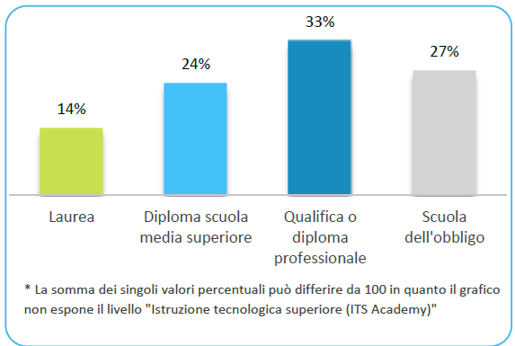

Fonte: Unioncamere – Ministero del lavoro e delle politiche sociali - Sistema Informativo Excelsior, 2025

PROFESSIONI PIU’ RICHIESTE – TOP 4
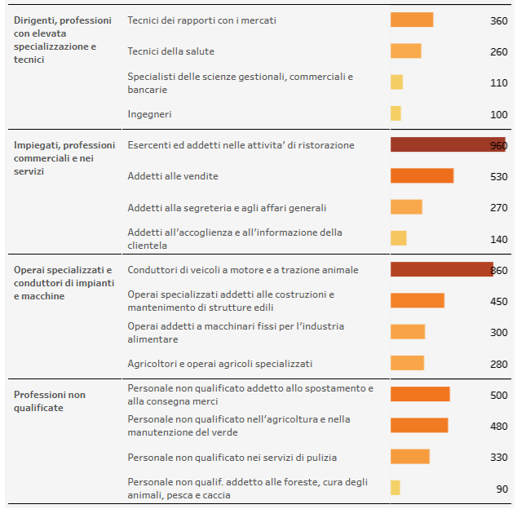

Dashboard Excelsior by Unioncamere-Ministero del Lavoro e delle Politiche Sociali

E’ la sintesi di quanto emerge dall’analisi del sistema informativo Excelsior, realizzata da Unioncamere e Ministero del lavoro e delle politiche sociali, che offre un monitoraggio delle previsioni occupazionali delle imprese del settore primario, industria e servizi con un orizzonte temporale anche trimestrale per fornire informazioni tempestive di supporto alle politiche attive del lavoro. Le informazioni presentate sono basate sui questionari compilati da circa 96.000 imprese nazionali. Le analisi si focalizzano sulle principali caratteristiche delle entrate programmate nel mese di gennaio 2026, con uno sguardo sulle tendenze occupazionali per il periodo gennaio – marzo 2026.

Clicca qui per consultare il Bollettino Statistico e per le Tavole Provinciali.
Per informazioni: Ufficio Statistica e Prezzi

